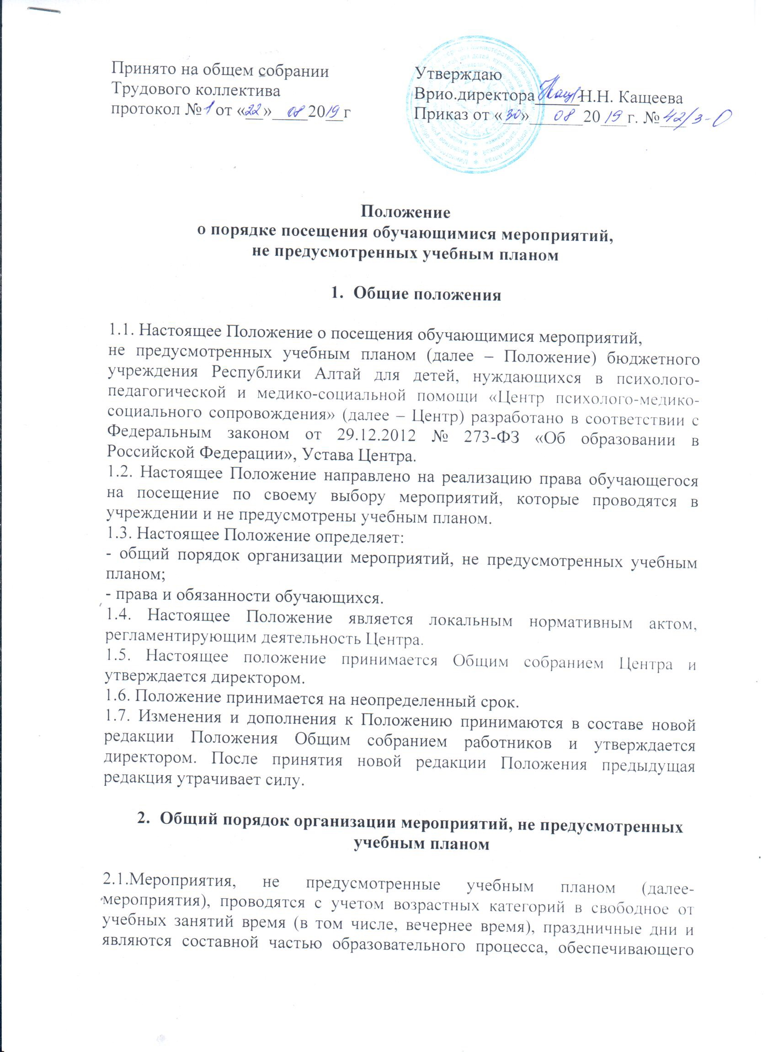

формирование нравственных, общекультурных, гражданских и профессиональных качеств личности.
2.2. К числу мероприятий относятся тренинговые занятия, мастер-классы, большие психологические игры и другие мероприятия.
2.3. Организацию и проведение мероприятий координирует заместитель директора Центра.
2.4. К участию в подготовке и проведению мероприятий привлекаются руководители структурных подразделений, педагогические работники Центра с учетом выполняемой работы и направления их деятельности.
2.5. Для организации и проведения мероприятия создается программа мероприятия, определяются ответственные за его подготовку и проведение, устанавливается сроки и порядок проведения.

- Права и обязанности обучающихся

3.1.Обучающиеся имеют право по своему выбору на безвозмездной основе посещать все мероприятия, проводимые в Центре, за исключением мероприятий коммерческих организаций, организуемых в Центре на договорной основе.
3.2. Вовлечение совершеннолетних обучающихся без их согласия и несовершеннолетних обучающихся без согласия родителей (законных представителей) в мероприятия, не предусмотренных планом работы на учебный год; программами по различным направлениям деятельности, запрещается.
3.3. Обучающиеся имеют право на уважение человеческого достоинства, защиту от оскорбления личности, на охрану жизни и здоровья во время проведения мероприятий.
3.4. Обучающиеся обязаны:
- строго соблюдать правила техники безопасности, Правила внутреннего распорядка обучающихся Центра и настоящее Положение посещения обучающимися по своему выбору мероприятий;
- быть непримиримыми к нарушителям порядка;
- бережно относиться к инвентарю, мебели, оборудованию;
- подчиняться требованиям организаторов мероприятия и ответственных по выполнению правил поведения пожарной безопасности и установленного порядка входя и выхода из помещения Центра.
3.5. Обучающимся запрещается:
- пронос предметов, мешающих нормальному проведению мероприятия (предметов, создающих шумовой эффект) или создающих угрозу для окружающих;
- провоцирование других посетителей и/или участников мероприятия к беспорядкам, срыву мероприятия;
- употребление во время мероприятия ненормативной лексики и скрытой нецензурной брани;
- создание конфликтных ситуаций, провокация, оскорбления других участников мероприятия;
- высказывания (беседы), противоречащие общепризнанным нормам морали, способные оскорбить кого-либо из участников (расизм и фашизм, прочие проявления дискриминации, политика, замечания по национальности, попытки разжечь межнациональную рознь и подобные темы).
3.6. Обучающимся запрещено приводить на мероприятия посторонних лиц без ведома представителя Центра, ответственного за проведение мероприятия.

